附件2

海南省《加油站大气污染物排放标准》
（征求意见稿）

编制说明

海南省生态环境厅
海南省环境科学研究院
二〇二四年十月
目 录

1 项目背景 1
1.1 任务来源 1
1.2 编制单位与人员 1
1.3 主要工作过程 1
2 标准编制的必要性、主要原则和总体思路 3
2.1 标准编制的必要性 3
2.2 主要原则 4
2.3 总体思路 4
2.4 主要技术路线 5
3 国内外相关标准研究 6
3.1 美国 6
3.2 欧洲 7
3.2.1 德国 7
3.2.2 欧盟 7
3.3 中国内地 7
3.3.1 国家标准 7
3.3.2 地方标准 8
3.3.3 现行标准对比 9
4 加油站大气污染物产排环节及其控制现状 15
4.1 加油站工艺流程及产污环节 15
4.1.1 工艺流程 15
4.1.2 污染排放环节 15
4.2 加油站油气回收系统现状 16
4.2.1 第一阶段油气回收（Stage I卸油油气回收） 16
4.2.2 第二阶段油气回收（Stage II加油油气回收） 17
4.2.3 末端油气处理 21
4.3 加油站在线监测系统 22
5 海南省加油站大气污染及治理现状 23
5.1 加油站分布情况 23
5.1.1 区域分布情况 23
5.1.2 销售量分布情况 23
5.2 加油站VOCs排放量 25
5.3 海南省加油站油气回收现状 25
6 标准主要技术内容 28
6.1 标准结构框架 28
6.2 标准适用范围 28
6.3 排放控制要求 28
6.3.1 基本要求 28
6.3.2 储油、卸油、加油油气排放控制以及油气处理装置 29
6.3.3 在线监测系统 29
6.4 污染项目及控制指标的选择 30
6.5 标准限值的确定及制定依据 30
6.5.1 加油站油气回收系统密闭性、液阻、气液比三项指标限值 30
6.5.2 油气泄漏浓度限值 31
6.5.3 油气处理装置排放浓度限值 31
6.5.4 边界无组织油气排放浓度限值 33
6.6 监测要求 35
6.7 实施与监督 35
7 标准实施效益、潜在风险及风险防控 38

1 项目背景

任务来源
《中华人民共和国海南自由贸易港法》第五条提出海南自由贸易港实行最严格的生态环境保护制度，坚持生态优先、绿色发展，创新生态文明体制机制，建设国家生态文明试验区。虽然“十三五”以来，我省环境空气质量总体优良，细颗粒物（PM_{2.5}）浓度在低浓度水平下大幅下降，臭氧浓度保持稳定，但大气污染形势依然严峻，PM_{2.5}浓度进一步下降难度明显增大，秋冬季臭氧污染问题时有发生，与世界领先水平的环境空气质量目标仍有一定差距。
因此，为减少臭氧和细颗粒物的共同前体物挥发性有机污染物的排放，提升环境空气质量，全面推进加油站大气污染物排放的控制，海南省生态环境厅于2022年5月正式委托海南省环境科学研究院开展海南省加油站大气污染物排放标准的研究与编制工作。

1.2 编制单位与人员
编制单位：海南省环境科学研究院、海南省生态环境监测中心。
编制人员： 杨朝晖、邱子珂、徐文帅、吴晓晨、邢巧、傅玉珍、王瑞鹏、谢荣富、谢文晶、胡珊瑚、宋雅婷、冼爱丹、陈宗柏、孟鑫鑫、李晨、邢宝钗。

1.3 主要工作过程
海南省环境科学研究院接受任务后，立即组建了标准编制组，开展加油站大气污染治理技术研究、加油站现场调研监测等相关工作，对国家标准、国内其他省市和地区加油站大气污染物排放控制的相关标准与法规进行了深入研究，对海南省加油站大气污染物排放现状、趋势以及控制要求进行了系统的研究与预测。基于上述研究与调研成果，编制完成了海南省《加油站大气污染物排放标准》（征求意见稿）。
主要工作如下：
2022年5月，成立标准编制组。
2022年6—9月，开展相关文献资料调研，收集国内外相关标准及其实施情况。研究加油站产污环节及其控制措施，对比学习各地相关标准的编制经验与实施效果，并归纳总结形成初报告。
2022年9—12月，向省市场监督管理局申报立项。在全省范围内开展加油站调查与监测工作。通过统计基本信息、分析在线监测数据、现场检测等手段，基本掌握了海南省加油站现状，为标准排放限值以及管理规定提供基础参考数据。
2023年1—6月，深度调研省内加油站，与加油站设备供应商、数据平台设备商、第三方环保监测单位座谈。
2023年7—8月，召开专家技术咨询会，并在内部征求相关企业及各市县生态环境局意见。
2023年9—12月，补充采样监测，新增走航监测和便携式设备监测，更新相关数据，进一步修订标准文本和编制说明。
2024年1—3月，第二轮内部征求相关企业及各市县生态环境局意见。
2024年4月，赴北京市开展油气回收治理和标准编制工作学习调研。
2024年7月，第三轮内部征求相关企业及各市县生态环境局意见。

2 标准编制的必要性、主要原则和总体思路

2.1 标准编制的必要性
（1）为建设中国特色自由贸易港和国家生态文明试验区
2018年，习近平总书记在“4·13”重要讲话中提出海南要实行最严格的生态环境保护制度，构建高效统一的规划管理体系，率先建立现代生态环境和资源保护监管体制。2019年，为贯彻落实党中央、国务院关于生态文明建设的总体部署，进一步发挥海南优势，深入开展生态文明体制改革综合试验，建设国家生态文明试验区，正式颁布了《国家生态文明试验区（海南）实施方案》。2021年，《中华人民共和国海南自由贸易港法》正式颁布，其中第五条规定，海南自由贸易港实行最严格的生态环境保护制度，坚持生态优先、绿色发展，创新生态文明体制机制，建设国家生态文明试验区。
（2）为进一步应对大气污染，促进环境空气质量持续改善
挥发性有机物（VOCs）指参与大气光化学反应的有机物，或者根据规定的方法测量或核算的有机化合物。具有强化学活性的VOCs可在一定条件下与氮氧化物（NOx）发生光化学反应，引起地表臭氧（O₃）浓度增加，形成光化学污染，也可以与大气中的自由基发生反应后形成二次有机气溶胶，从而严重影响环境空气质量。虽然，海南省环境空气质量处于全国领先水平，但距世界领先水平还存在不小的差距。为不发生重污染天气，空气质量优良率保持稳定，全省臭氧和细颗粒物平均浓度进一步下降，环境空气质量达到世界领先水平，还需要对重要前体物VOCs进行更为严格的管控。
海南全省属于热带季风气候，常年气温高、日照时间长，汽油易挥发，加油站储存汽油、卸油和加油过程中挥发的油气已成为我省VOCs排放的重要来源之一。目前，虽面临着新能源汽车保有量不断增加以及2030年全省计划全面禁售燃油车的新形势，但随着海南自由贸易港建设稳步推进，省内经济社会的持续增长也为成品油市场发展增添了新动力。根据海南省商务厅发布的《海南省加油站行业“十四五”发展规划（2021年-2025年）》，到2025年底，在全省现有加油站行业规模的基础上规划新增加油站（含综合能源补给站）331座，全省汽、柴油年销售量预计突破260万吨。因此，为了进一步加强大气污染防治工作力度，有效遏制臭氧污染，亟需对加油站大气污染物的排放进行严格管控。
（3）为保障加油站人员健康，提高海南省加油站管理水平
油气中含有的苯系物（包括甲苯、乙苯、苯乙烯等）具有较高毒性。吸入较高浓度汽油蒸汽会引发重度中毒，会出现流泪、流涕、眼结膜充血、咳嗽等刺激症状，还会出现昏迷、四肢抽搐、血压下降、脉搏细弱、体温降低等中毒性脑病症状，甚至可因呼吸麻痹而死亡。一些苯系物还被世界卫生组织评为一级人类致癌物，对人体健康而言存在严重威胁。因此，为保障加油站从业人员的身体健康，需要编制相关标准作为抓手，切实管控加油站挥发性有机物排放。
基于目前实行的国家标准，针对海南省加油站大气污染特征制定适合的地方标准，可以促进海南省加油站管理水平的提高，从而有利于提升我省大气环境精细化管理水平。

2.2 主要原则
（1）与国家标准紧密衔接原则
作为地方标准，本标准指标体系以国家标准为基础，指标限值或与现行国家标准相当，或严于现行国家标准。
（2）科学性和可行性原则
在充分调研和参考借鉴国内外相关标准和技术的基础上，对省内加油站进行调研与检测，并结合我省现有的消费力、技术条件和可承受性，制定出科学可行的标准限值。
（3）全面性和整体性原则
根据加油站产排污过程，对加油、储油、卸油、油气处理装置等不同环节提出相对应的控制要求，并明确污染控制指标与监测方法，体现了标准的全面性和整体性原则。

2.3 总体思路
（1）实现对海南省加油站大气污染物排放的综合控制。以国家标准（GB20952-2020）为基础，参考北京地标（DB11/208-2003）、四川地标（DB51/2865-2021）、天津地标（DB12/1302-2024）的编制经验，结合海南省加油站现状以及大气污染防治最新要求，加严相关标准要求，最大限度地降低加油站大气污染物对环境和人体健康的影响。
（2）引导加油站提升污染治理技术水平。通过新标准的实施，提高全省加油站在油气回收、规范作业等方面的积极性，从而促进加油站大气污染控制水平的发展。

2.4 主要技术路线
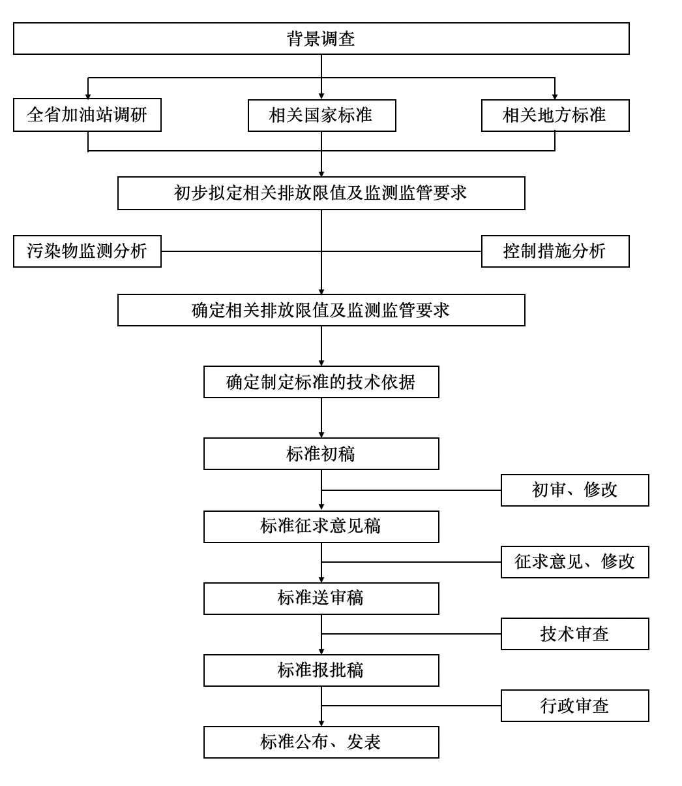

3 国内外相关标准研究

3.1 美国
1975年，美国南加州空气O₃浓度约有200天超过美国联邦标准，而导致其超标的VOCs有很大一部分来自于当时没有采取任何措施的加油站和油品配送系统。1976年，美国加州空气资源委员会（CARB）率先制定了《Ruel 461-Gasoline Transfer and Dispensing》（汽油转移和加油法规）来控制加油站的油气排放，这也是加州最早实施的VOCs控制措施之一。20世纪80年代初，加州在O₃浓度未达到联邦和州健康标准的地区全面实施第一代油气回收（VR），1990年在汽油消费量比1975年增加20%以上的情况下，VR的实施却将油气排放量减至150 t/d。2000年，为进一步控制加油站油气泄漏，CARB通过了增强型油气回收系统（EVR）法规，随着EVR全面实施，2010年油气排放量减至80 t/d。EVR法规作为目前世界上针对加油站油气回收方面最严格的标准，其规定第一阶段的油气回收效率为98%，第二阶段的油气回收效率为95%，第二阶段油气回收系统必须与车载油气回收系统（ORVR）兼容，加油站的整体碳氢化合物排放（包括加油界面排放，P/V阀排放、后处理装置排放和因压力导致的所有逸散性排放）必须达到95%的回收效率，且浓度应小于45.5g/m³，加油枪残留油量小于6.42 mL/1000L，加油枪滴油量小于3滴/次，低渗透胶管的渗透速率小于10g/（m² • d），年加油量大于 60 万加仑（gallon，约 227.1 万升、1700 吨）的加油站安装站内监测诊断系统（ISD），该系统主要监测三个指标，一是气液比（A/L），监测每台加油机每小时的平均气液比；二是储罐压力，监测储罐可能出现的油气泄漏（零压）或安全隐患（压力过高、油气后处理装置未正常运行）；三是储罐温度，并要求 ISD 系统具备关闭加油机、报警和数据上传等功能。自1975年以来，尽管加州汽油使用量增长了近50%，但是经过CARB、地方空气管理局和工业界的共同努力，加州油气排放量反而下降了80%，2014年南加州每年O₃浓度约有100天超过美国联邦标准，比1975年减少了50%。

3.2 欧洲

3.2.1 德国
1992年10月，德国实施了一阶段油气回收法令（20.BImSchV），要求必须针对汽油在转移过程中产生的油气排放安装油气回收设备，存油量大于25000t的加油站废气处理装置处理效率不得低于97%，排放浓度应小于35 g/m³。1993年1月，实施了二阶段油气回收法令（21.BImSchV），要求在新建加油站安装油气回收系统并对现有加油站进行改造；加油站的油气回收效率不低于85%，且必须由有资质的专家对油气回收设备进行认证。2002年，21.BImSchV进行了修订，要求将气液比（A/L）设定在（0.95～1.05）：1之间；必须为油气二阶段回收系统安装自动监测系统，如果故障持续72h以上，将强制关闭加油机（如进行自我修复，则可豁免）。

3.2.2 欧盟
1994年12月，欧盟在德国的基础上颁布了《汽油储存和从储油库向加油站配送汽油过程的挥发性有机物（VOC）排放控制》指令（94/63/EC），规定了对在储油罐、装油平台、油罐车、加油站等设施进行汽油作业时所产生的油气必须进行收集和回收处理。2009年10月，颁布了《加油站给机动车加油过程中的第二阶段汽油油气回收》指令（2009/126/EC），要求二阶段油气回收系统效率至少大于85%；气液比（A/L）（0.95～1.05）:1.00，同时对于在线自动监测系统各加油站企业采取自愿安装原则，未安装在线监测的加油站每年必须至少检测一次气液比指标，安装了在线监测系统的加油站规定每三年至少检测一次，在线监测对加油站油气回收系统故障报警7日内错误未得到纠正，在线监测系统将强制锁定加油机。

3.3 中国内地

3.3.1 国家标准
油气回收是我国最早实施的VOCs防治措施之一。2007年，原国家环境保护总局和国家质量监督检验检疫总局联合发布了《加油站大气污染物排放标准》（GB20952-2007），为我国加油站油气VOCs的减排提供了技术支撑和标准保障。GB20952-2007要求所有加油站必须安装Stage I（卸油油气回收系统）和Stage II（加油油气回收系统）；符合相应条件的加油站安装在线监测系统。GB20952-2007还规定了加油站汽油油气排放限值、控制技术和检测方法，位于城市建成区的加油站应安装油气处理装置且处理装置的油气排放浓度小于等于25 g/m³，油气回收设定了三个检验参数（气液比、密闭性、液阻）。2020年12月，生态环境部发布了《加油站大气污染物排放标准》（GB20952-2020），是对GB20952-2007的修订。本次修订的内容主要包括：调整适用范围为汽油（包括含醇气油）；增加了加油站油气回收系统油气泄漏浓度的限制要求；增加了加油站企业边界油气浓度限值要求；增加了卸油油气排放控制操作规程；增加了准确性校核限值；修改了在线监测系统预报预警条件和范围；增加了加油油气排放控制与车载加油油气回收系统兼容的要求等。

3.3.2 地方标准
目前，仅有北京市、四川省、天津市发布了相应的加油站大气污染物排放地方标准。2003年，北京市率先制定了《加油站油气排放控制和限值》（DB11/208-2003），并分别于2010年、2019年、2023年颁布了修订版。2023年修订版本在2019年标准的基础上，主要明确了油气处理装置的安装范围，修改了ORVR轻型汽车兼容性要求，加严了油气处理装置排放浓度和在线监测系统准确性限值等。2021年12月，四川省首次颁布了《四川省加油站大气污染物排放标准》（DB51/2865-2021），主要在GB20952-2020的基础上加严了油气处理装置排放限值，增加了对大气污染防治重点区域城市建成区加油站内的加油枪气液比超标判定条件，并确定了2022年7月1日起位于四川大气污染防治重点区域城市建成区的加油站应安装油气处理装置，2023年1月1日起四川省城市建成区内所有加油站均应安装油气处理装置。2024年1月，天津市首次发布了《天津市加油站大气污染物排放标准》（DB12/1302-2024），主要在GB20952-2020的基础上加严了油气处理装置排放浓度和在线监测系统准确性限值等。

3.3.3 现行标准对比
《加油站大气污染物排放标准》（GB20952-2020）（以下简称现行国标）、 《北京市加油站油气排放控制和限值》（DB11/208-2003）（以下简称北京地标）以及《四川省加油站大气污染物排放标准》（DB51/2865-2021）（以下简称四川地标）、《天津市加油站大气污染物排放标准》（DB12/1302-2024）（以下简称天津地标）四个国内现行标准的主要排放限值控制指标情况对比列于表3-1。现行国标和四川、天津地标均有7类控制限值指标，北京地标中则有8类控制限值指标。4个标准对处理装置油气排放浓度提出了不同的限值要求，其中现行国标最为宽松；北京、天津地标最为严格；四川地标处于前几者之间。气液比限值方面，北京、天津地标对ORVR兼容和非ORVR兼容密作出了不同规定，现行国标和四川地标一致；密闭性限值方面，4个标准均相同；液阻限值方面，现行国标和四川、天津地标相同，北京地标则存在少许差异。4个标准均提出了密封点泄漏浓度应小于500μmol/mol，也均提出了相同的企业边界油气浓度无组织排放限值。区别于现行国标，北京、四川、天津地标都在标准正文中提出了在线监测准确性限值。另外，北京地标还增加了对加油枪残油限值的要求。
现行国标以及北京、四川、天津地标的主要标准条款对比如表3-2所示。对于油气处理装置的安装范围，现行国标中无强制安装的规定， 四川地标则要求城市建成区全部安装油气处理装置，北京、天津地标则是将油气处理装置的安装与ORVR兼容相结合进行要求。对于在线监测系统的预警与报警范围，现行国标最为宽松，北京、天津地标最为严格，四川地标处于前几者之间。对于在线监测系统的安装范围，仅四川地标有较为严格的要求。对于ORVR兼容性要求，北京、天津地标根据加油站汽油年销售量划定了ORVR兼容要求范围，四川地标与现行国标内容差异不大。对于检测频次要求，北京地标要求未安装在线监测系统的加油站，每年检测2次加油油气回收系统气液比、密闭性、液阻等的检测，四川、天津地标则与现行国标一致。现行国标和北京、四川、天津地标都分别规定了对气液比指标开展现场监督性监测时应检测的加油枪数量，以及不合格条件。
表3-1 各项加油站排放标准限值对比
控制项目 | 加油站大气污染排放标准（GB20952-2020） | 北京市加油站油气排放控制和限（DB11/208-2023） | 四川省加油站大气污染物排放标准（DB51/2865-2021） | 天津市加油站大气污染物排放标准（DB12/1302-2024）
处理装置油气排放 | ≤25 g/m³ | Ⅰ时段≤20 g/m³  Ⅱ时段≤10 g/m³ | ≤20 g/m³ | Ⅰ时段≤20 g/m³  Ⅱ时段≤10 g/m³
气液比 | 1.0～1.2 | 非ORVR兼容1.00～1.20  ORVR兼容0.00～0.50 | 与现行国标一致 | 非ORVR兼容1.00～1.20  ORVR兼容0.00～0.50
液阻 | 分别对通入氮气18L/min、28L/min、38L/min时设置液阻限值。 | 分别对通入氮气20L/min、30L/min、40L/min时设置液阻限值。 | 与现行国标一致 | 与现行国标一致
密闭性 | 不同储油油气空间对应不同加油枪数，密闭性进行不同限值设定。 | 与现行国标一致。 | 与现行国标一致 | 与现行国标一致
密封点泄漏浓度限值 | 油气回收系统密闭连接点位，油气泄漏浓度应小于等于500μmol/mol。 | 与现行国标一致。 | 与现行国标一致 | 与现行国标一致
企业边界油气浓度无组织排放限值 | NMHCs：4.0mg/m³（监测点处 1 小时平均浓度值） | 与现行国标一致。 | 与现行国标一致 | 与现行国标一致
在线监测准确性限值 | 压力误差：±50 Pa  A/L误差：±0.15  加油量误差：±1%。 | 压力误差：±50 Pa（Ⅰ时段）；±30 Pa（Ⅱ时段）  A/L误差：±0.15（Ⅰ时段）；±0.1（Ⅱ时段） | 与现行国标一致 | 与现行国标一致
加油枪与胶管残油限值 | / | 5.0 ml | / | /

表3-2 各项加油站排放标准其他主要条款对比
主要条款 |  | 加油站大气污染排放标准（GB20952-2020） | 北京市加油站油气排放控制和限值（DB11/208-2023） | 四川省加油站大气污染物排放标准（DB51/2865-2021） | 天津市加油站大气污染物排放标准（DB12/1302-2024）
油气处理装置  安装范围 |  | 省级生态环境主管部门根据加油站规模、加油站对周边环境影响、加油站挥发性有机物控制要求自行确定处理装置的安装范围。 | （与ORVR兼容合并） | 建成区全部安装。 | （与ORVR兼容合并）
在线监测系统 | 预警与报警范围 | 储存 1 年数据  气液比预警范围： 0.85 或大于 1.35 的次数超过该枪加油总次数的 25%；系统压力的监测预警范围：与大气压的压力差值处于（-50～50）Pa 范围内的连续时间超过 12 小时系统应预警；报警范围：若连续 7 天处于预警状态应报警。 | 储存 2年数据  气液比预警范围：在24h（自然日）内，在线监测系统应监测和存储每次加油的A/L，某把加油枪有效A/L（每次连续加油量≥15 L）处于预警限值范围的次数占总有效A/L次数的比例≥25%，在线监测系统应预警，连续5 d出现预警状态应报警；当日某把加油枪总有效A/L次数小于5次，在线监测系统不对该加油枪进行A/L预警和报警判断，应保持前一日的A/L预警或报警状态；在线监测系统应自动关闭A/L报警的加油枪。预警限制范围：非ORVR兼容型加油枪为A/L＜0.85、A/L＞1.35（Ⅰ时段），A/L＜0.90、A/L＞1.30（Ⅱ时段）；ORVR兼容型加油枪为0.60＜A/L＜0.90、A/L＞1.30（Ⅱ时段）。 | 储存 3 年数据  气液比预警范围： 0.85 或大于 1.35 的次数超过该枪加油总次数的 25%；系统压力的监测预警范围：与大气压的压力差值处于（-50～50）Pa 范围内的连续时间超过 12 小时，系统应预警；报警范围：若连续 7 天处于预警状态应报警。 | 储存 1年数据  气液比预警范围：与北京地标一致。
在线监测系统 | 在线系统安装范围 | 2022 年 1 月 1 日起，依法被确定为重点排污单位的加油站应安装在线监测系统 | / | 年销售汽油量大于8000吨的加油站或臭氧年浓度超标城市年销售汽油量大于5000吨的加油站；依法被确定为重点排污单位的加油站；生态环境主管部门确定的其他需要安装在线监测系统的加油站。 | /
ORVR兼容性要求 |  | 当辖区内采用 ORVR 的轻型汽车达到汽车保有量的 20%后，油气回收系统、在线监测系统应兼容 GB 18352.6 要求的轻型车 ORVR 系统。 | 新建企业以及年销售汽油量大于等于2000t的现有企业应安装与ORVR轻型汽车兼容的油气处理装置或加油站加油油气回收设施。 | 新、改、扩建加油站应使用与 ORVR 轻型汽车兼容的加油站加油油气回收系统或油气处理装置；当辖区内采用 ORVR 的轻型汽车达到汽车保有量的 20%后，油气回收系统、在线监测系统应兼容 GB 18352.6 要求的轻型车 ORVR 系统。 | 1. 新建加油站应安装与轻型汽车ORVR系统兼容的油气处理装置或加油站加油油气回收系统。  2. 年销售汽油量（近三年平均）大于等于2000 吨的现有加油站应安装与轻型汽车ORVR兼容的油气处理装置。
检测要求 | 检测频次要求 | 各项指标每年一次。 | 企业应委托具有检测资质的机构每年检测1次密闭性、液阻、A/L、加油枪与胶管残油、油气处理装置排放浓度、在线监测系统准确性、油气回收系统密闭点位泄漏浓度、企业边界浓度。未安装在线监测系统的加油站，企业每年检测2次A/L，2次检测时间间隔大于3个月。 | 各项指标每年一次 | 各项指标每年一次。
检测要求 | 监督性监测或现场抽测要求 | 加油枪数≤6，全检测，气液比不合格枪数为1；6<加油枪数≤10，最少抽测6，气液比不合格枪数为1；10<加油枪数≤15，最少抽测8，气液比不合格枪数为2；加油枪数>20，最少抽测12，气液比不合格枪数为3。 | 对于A/L、加油枪与胶管残油、在线监测系统A/L监测准确性监督性检测，汽油加油枪抽检比例应大于等于加油站汽油加油枪总数的60%。 | 一般区域：加油枪数≤6，全检测，气液比不合格枪数为1，6<加油枪数≤10，最少抽测6，气液比不合格枪数为1，10<加油枪数≤15，最少抽测8，气液比不合格枪数为2，加油枪数>20，最少抽测12，气液比不合格枪数为3；  大气污染防治重点区域城市建成区：与一般区域相似，但不论加油枪数和检测数量多少，气液比不合格枪数均为1。 | 加油枪数≤6，全检测，气液比不合格枪数为1；6<加油枪数≤10，最少抽测6，气液比不合格枪数为1；10<加油枪数≤15，最少抽测8，气液比不合格枪数为1；加油枪数>20，最少抽测12，气液比不合格枪数为1。

4 加油站大气污染物产排环节及其控制现状

4.1 加油站工艺流程及产污环节

4.1.1 工艺流程
加油站工艺流程主要可分为卸油和加油两个过程。
卸油流程：汽油、柴油油罐车在卸油前会先用防静电接地装置对油罐车进行接地，消除运输过程中产生的静电，以免因静电产生火花而导致燃烧爆炸。使用卸油连通软管将油罐车接口和卸油点的卸油罐接口连接起来，静置15分钟后开启阀门，汽油、柴油通过各自的卸油连通软管和进油管分别进入相应的储油罐内。油品卸载完成后，拆除连通软管，人工封闭好油罐卸油口和罐车卸油口，再拆除静电接地装置，完成卸油过程。
加油流程：在开启加油枪开关阀后，汽油、柴油储罐中的油品分别通过各自出料阀、出油管路、加油机、加油枪，进入到汽车油箱或其他受油容器之中，完成加油过程。

4.1.2 污染排放环节
目前，我国加油站的油品多以汽油为主，因汽油沸点低、自身容易挥发等物理特性，加油站的VOCs排放是不可避免的。加油站有5个VOCs排放环节，分别是卸油排放、加油排放、呼吸排放、加油枪滴油和胶管渗透，其中卸油排放和加油排放是主要的排放环节。
（1）卸油排放：油罐车通过输油软管向地下储罐进行卸油时，地下罐内液面上升，形成正压，罐内储存的饱和油蒸汽会在压力下通过通气管排放至大气中，这一过程也被称为储罐“大呼吸”。
（2）加油环节：机动车加油前的油箱中存在着一定浓度的油气，加油的过程中，随着液态油品通过加油枪以喷溅方式快速进入机动车油箱中，油箱内液态油品体积增加，液面上升，顶层气态油气被压缩，汽车油箱内压力增大，从而导致部分油气排放至大气中。其次，由于在加油的过程中机动车油箱内的汽油被剧烈扰动，促进了汽油的挥发，产生过量油气，同样会形成压力导致油气排放至大气中。
（3）储罐呼吸排放：储油罐中充满了油气和空气的混合气体，当储油罐的罐内压力超过呼吸阀的控制压力时，油气从压力阀排出；反之当罐内压力低于呼吸阀的控制压力时，排气管将吸入空气，冲淡罐内气体空间的油气浓度，这会使得油品加速蒸发，新蒸发的油气又将随着下次外界因素变化而排出。
（4）汽油滴漏与胶管渗透：加油站在卸油与加油的过程中会发生加油枪倒吸、滴洒、油箱溢油、卸油接口阀门滴漏等，从而不可避免地会出现一些油品泄漏和滴漏现象。另外，由于储油罐和输油管线长期与地下水、土壤直接接触，随时间会出现腐蚀和渗漏现象。

4.2 加油站油气回收系统现状
针对上述加油站5个VOCs排放环节，呼吸排放采用实施储罐密封和安装压力/真空阀（P/V阀）的方式进行控制，汽油滴漏与胶管渗透采用EVR（Enhanced Vapor Recovery）不滴油加油枪和EVR低渗透胶管的方式进行控制，卸油排放和加油排放两个主要环节采用Stage I第一阶段油气回收技术（卸油油气回收技术）、Stage II第二阶段油气回收技术（加油油气回收技术）、末端油气处理技术进行控制。
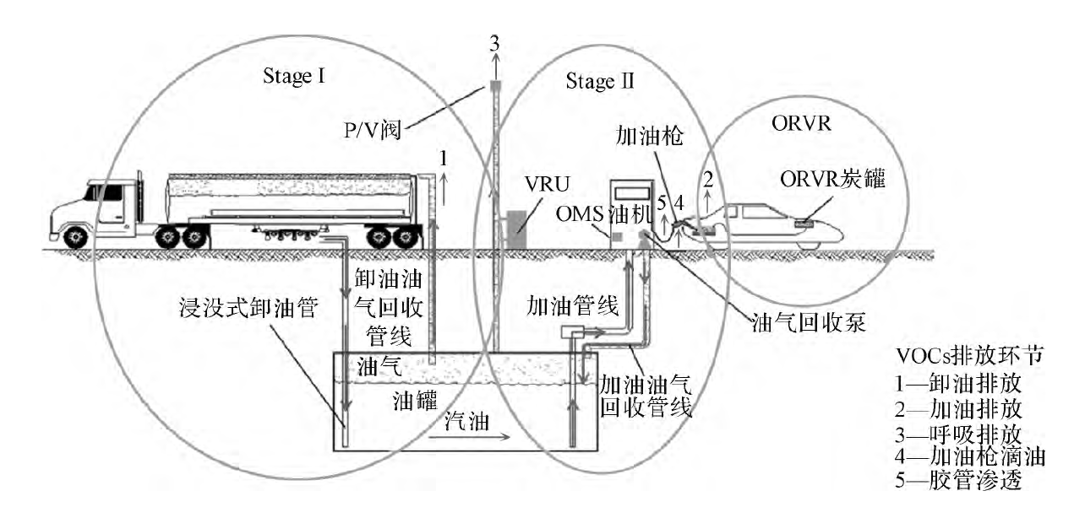
图 4-1 加油站VOCs排放及治理示意图

4.2.1 第一阶段油气回收（Stage I卸油油气回收）
第一阶段油气回收应用于地下储油罐收油阶段。当油罐车卸油时，地下储油罐中同体积的油气就会通过密闭回收系统进入油罐车内，再由油罐车将回收的油气运送回油库进行处理与利用。通过第一阶段油气回收，地下储油库卸油过程中排放的油气约90%～95%可被回收。Stage I油气回收系统主要包括两点式和同轴式两个种类，目前国内大多采用两点式油气回收系统。
设有“两点式油气回收系统”的地下储油罐一般有2个出口，一个用于连接输油软管，另一个用于连接装有弹性阀的油气回收管。当油罐车上油气回收管线正确连接到油罐的回收口时，回收口弹性阀会打开的同时排气管关闭，使油罐中的油气能够安全地由回收管回收至油罐车内。“同轴式油气回收系统”是由2个相互嵌套的导管组成，之间由同轴弹簧相连接，这类系统只设有一个储油罐出口。油料在内管中流动向下，油蒸汽则通过内管与外管之间的夹层排出。
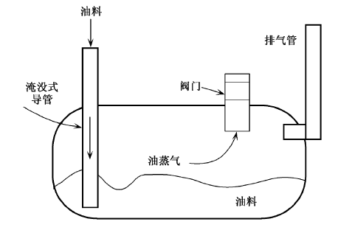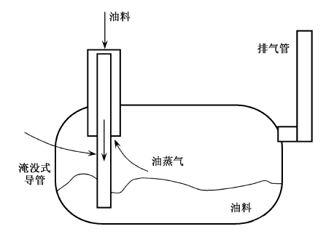
两点式一阶段油气回收系统 同轴式一阶段油气回收系统
图4-2 加油站一阶段油气回收系统示意图

4.2.2 第二阶段油气回收（Stage II加油油气回收）
第二阶段油气回收应用于通过加油枪给机动车加油阶段。当给机动车加油时，利用油枪上的特殊装置，将原本会由油箱排出溢散于空气中的油气经加油枪和抽气马达汇入地下储油罐内。通过第二阶段油气回收，加油时从油箱口逸出的约90%油气会被回收至地下油罐内。常见的Stage II加油油气回收系统包括“蒸汽平衡”和“真空辅助式系统”，两者均需使用专用的油气回收型加油枪，其中使用得较为普遍的是“真空辅助式油气回收系统”。
“蒸汽平衡”回收系统利用汽油和油气相互交换比例接近1:1的原理进行油气回收，亦即每加1L油，地下储油罐液位下降产生1L空间，而同时经由加油枪回收相当于1L体积的油气，送回地下储油罐内填补液位下降空间而达到压力平衡。该回收系统主要依靠加油枪油管口的面板与机动车油罐口之间的充分密封连接来完成，需要设置探入式导管，同轴软管形成的圆形和环空密闭流道使得发油和油气回收同步进行。
“真空辅助”回收系统利用外加辅助动力如真空马达或同步叶片涡轮式真空泵，加油运转时能够产生约1200～1400Pa的中央真空压力，在不需要管口处设置探入式导管的情况下将油箱中逃逸出的油气通过回收管、回收油枪回收进入地下储油罐中。该系统的操作同样也需要油枪和加油口充分密合来完成，加油时油品从同轴软管的外层流出，通过回收型加油枪注入车辆油箱；产生的油气在真空泵作用下从回收型加油枪枪头四周的小孔进入油枪内部，经同轴软管的内层及分离器进入回收泵，然后流回地下储油罐。并且，根据真空泵的型式可以分为“分散吸取式”和“集中吸取式”两大类。“分散吸取式”的真空泵一般分别设置于各台加油机内部，通常采用涡轮叶片式真空泵连接一条与输油管平行的油气回收管线和地下储油罐相连，当油品输出时电机带动涡轮叶片式真空泵会产生真空，进而通过回收油枪达到回收车辆油箱内挥发油气的效果。“集中吸取式”的真空泵设置于油气回收管与地下储油罐连接处，一般每个地下储油罐设置1台中央吸取式真空泵，通过加油机内部管线设计完成各自油品油气回收。
与二阶段油气回收相对应的是车载油气回收系统（Onboard Refueling Vapor Recovery, ORVR）。ORVR是指安装在机动车内部的油气回收系统，该系统在汽车内部形成一个输油管密封系统，在加油过程将油蒸汽通过导管输送到安装在机动车上的碳罐中，当机动车正常的行驶时，ORVR系统利用发动机的真空压力将油蒸汽释放出来，并送入发动机燃油系统。目前国内机动车上安装的碳罐主要是针对机动车行驶过程中的油蒸汽排放问题，ORVR技术就是通过改进现有的燃油蒸发回收系统以达到回收加油过程中油气蒸发排放的目的。加油站Stage II加油油气回收系统作为一种加油排放的控制途径，虽然其不需要对车辆进行改造、无时间限制等优势，但还存在安装必须由政府进行有效监管；加油枪、软管、加油接口零件等部件容易老化失效；实际使用效率较低等问题。ORVR系统则在有效控制加油时的油气挥发排放的同时还能减少车辆昼夜排放损失和热浸排放损失，其优势更在于单车油气回收效率较高；运行稳定高效且后期基本不需要维护；成本较低等，但ORVR系统一般只能安装在新车型上，对于在用车的改装难度过大。
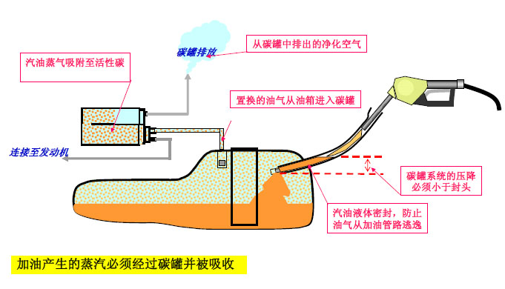
图 4-3 ORVR技术的工作原理
《轻型汽车污染物排放限值及测量方法（中国第六阶段）》（国六标准）中加严了对蒸发排放的控制要求，汽车制造商均需安装ORVR系统来达标法规限值。随着ORVR汽车保有量逐年增加，该类车辆加油时与加油站二阶段油气回收系统发生兼容性问题将会逐渐凸显。ORVR汽车加油时，由于油箱里面的油气被车载活性炭罐收集，导致真空辅助式的真空泵吸入过量空气并进入地下储油罐内引起汽油挥发加剧（见图4-5），气相空间压力上升，P/V阀产生过量污染排放，有时甚至会在油箱内形成负压而导致加油枪“跳枪”，不能完成加油过程。
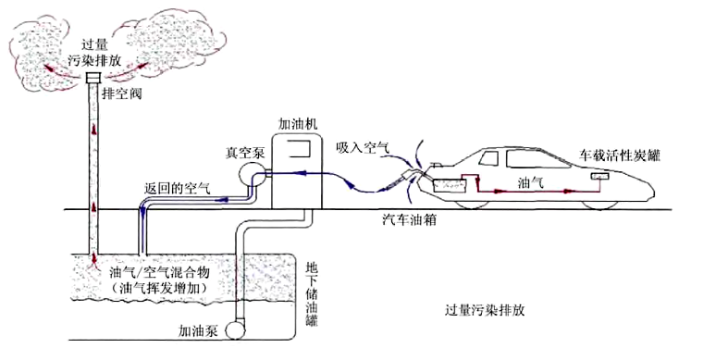
图 4-4 ORVR与第二阶段油气回收系统不兼容协调引起过量排放
从工作原理来看，实现与ORVR兼容的真空辅助式油气回收系统大致可分为两类：（1）在加油枪上增加一个压力传感器，当加油过程感知到车辆具有ORVR功能时，关闭加油枪从汽车油箱内回收油气的功能，改为从油箱外回收空气，并控制回收空气的比例，实现地下储油罐压力的平衡；当加油车辆不具有ORVR装置时，保持原有功能。（2）对于在加油机上加装电子板和变速机方式的油气回收产品，由于无法简单地通过更换加油枪来解决，所以不得不转而研制后端油气排放处理装置，希望通过配套使用后端处理装置将回收到地下储油罐内的油气/空气混合物实施有效分离并达标排放，从而解决地下储油罐内气相空间压力在售油过程中持续上升而带来的负面问题。但因后端处理装置的成本一般高于原有真空辅助式第二阶段油气回收产品，所以多数仅被用于原有油气回收系统改造升级。
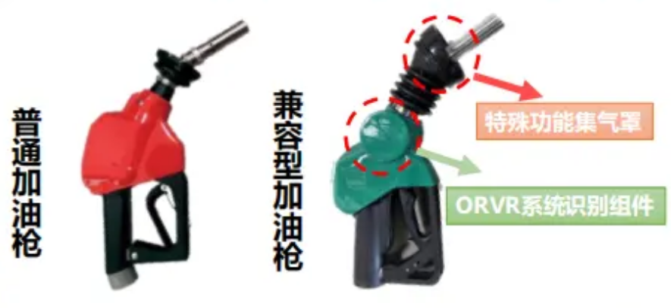
图 4-5 普通加油枪与ORVR兼容型加油枪

4.2.3 末端油气处理
加油站末端油气处理系统，针对储油罐内产生油气进行处理，通过油气处理装置将油气转化为液态或高浓度油气再回到储油罐中，经净化后的油气达标排放。油气排放处理工艺从原理上可分为冷凝法、吸收法、吸附法和膜分离法，这四种处理方法各具优劣势。
表4-1 油气排放处理工艺
方法 | 原理 | 优势 | 劣势
冷凝法 | 通过与制冷介质进行热交换，在常压下将油气降至足够低的温度，使其中的绝大部分汽油组分冷凝为液体汽油并加以回收，冷凝后的尾气则直接排入大气。 | 能够实现油气组分从气相到液相的直接转变，可直接回收油品。 | 投资和运行成本较高，装置较为复杂，耗电大。
吸收法 | 在一定的温度和压力条件下，利用对油气中的烃类组分有良好吸收和解吸性能的吸收剂，对油气中的汽油组分进行回收，包括常压常温吸收法和常压低温吸收法2种典型的方法。 | 适用于处理高浓度大流量的油气。 | 不适用于处理低浓度油气，吸收剂对各种气体选择具有局限性，受限于各地实际空气成分及四季温度变化，去除效率较低。
吸附法 | 利用吸附剂（常用活性炭）对油气中的烃类组分和空气具有不同的吸附亲和力，将烃类组分与空气分离，进而实现对烃类组分的选择回收。 | 工艺简单，便于安装使用，投资建设费用较低。 | 使用时间渐长或环境湿度过大时，其吸附能力会有一定程度的下降；吸附材料需要频繁更换，并进行二次处理（更换后的活性炭属于危废）。
膜分离法 | 利用分离膜（采用特殊方法和材料制成的）对气体的渗透性不同，对一定压力下混合气体中的组分实现分离回收。 | 回收油气处理能力强，处理效果稳定。 | 膜材料依赖进口，能耗较高，经济性不足。

对于加油站而言，其油气浓度较高、流量较大及排放要求严格，采用上述单一回收方法很难实现达标排放，故通常采用组合工艺进行油气排放处理。我国油气排放处理装置应用的主流处理工艺包括：吸收法、冷凝-吸附法、冷凝-膜处理法。
（1）吸附工艺：吸附剂具有多孔结构，内表面积大，能够对有机废气进行有效吸附，其中常用的吸附材料为活性炭。
（2）冷凝-吸附工艺：利用油气在不同温度和压力下具有不同饱和蒸汽压的原理，首先将油气冷凝至液态（冷凝温度为-10～-40°C），而未冷凝的浓度较低的油气再次通过后续的吸附系统被吸附剂进行进一步的吸附，冷凝液化的液态油和脱附的高浓度油气均返回至地下储油罐中。
（3）冷凝-膜处理法：首先使部分油气冷凝液化，未冷凝的较低浓度油气利用不同组分在膜表面渗透速率存在差异的原理，实现烃类物质的分离。膜分离法是目前最新研发的油气回收工艺，借助气体中各组分在高分子膜表面上的吸附能力以及在膜内溶解-扩散能力的差异进行分离，油气分子优先通过高分子膜。

4.3 加油站在线监测系统
在线监测系统是可在线监测加油油气回收过程中的气液比以及油气回收系统的密闭性是否正常，当发现异常时可提醒操作人员采取相应措施，并且能够记录、储存、处理和传输监测数据。在线监测系统通过在加油机内的油气回收管路上串联气体流量传感器来监测油气回收过程中的气液比，确保二次油气回收的效果；通过在联通油气储存空间的油气回收管线上安装压力传感器，利用压力值变化来监测油气回收系统的密闭性，同时油罐压力数据还能够侧面反映油气处理装置是否正常运行；通过选配油气泄漏监测传感器和加油枪状态控制器可分别具有加油站油气泄漏情况监测、关闭气液比报警加油枪的功能。在线监测系统作为远程技术手段，可大大提升执法人员非现场执法工作效率。
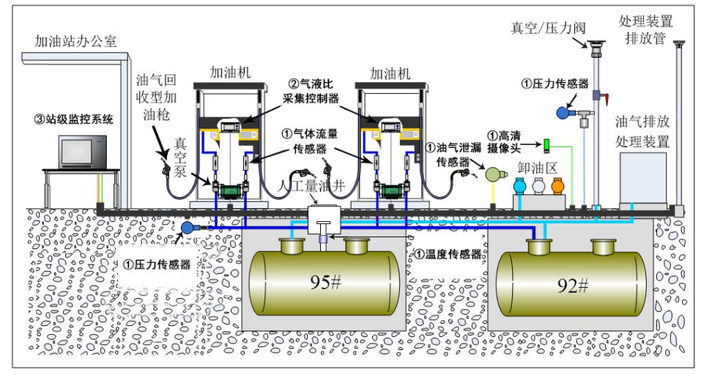
图 4-6 在线监测系统构成

5 海南省加油站大气污染及治理现状

5.1 加油站分布情况

5.1.1 区域分布情况
据调查，2022年海南省共有汽油加油站489座，其中海口市的加油站数量最多，占17.8%，其次为文昌市、琼海市、儋州市和澄迈县，分别占10.8%、8.6%、8.0%和7.8%。2021年海南省各市县加油站数量占比如图5-1所示。
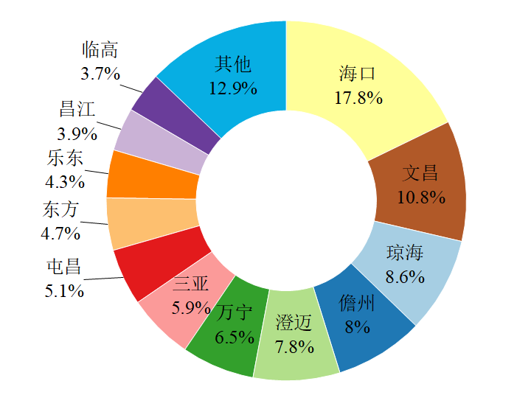
图 5-1 2022年海南省各市县加油站数量占比

5.1.2 销售量分布情况
据调查，2022年海南省加油站年汽油销售量为114.6万吨。其中，海口市加油站汽油年销售量为35.6万吨，占全省总量的31.1%；三亚市加油站汽油年销售量为12.9万吨，占全省总量的11.2%，其余市县的年汽油销售量均在10万吨以下，见图5-2。
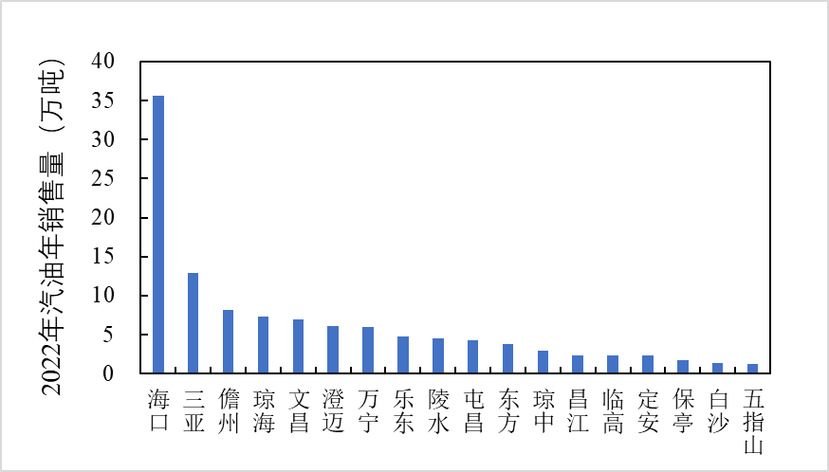
图 5-2 2022年海南省各市县汽油柴油年销售量
据调查，2022年海南省汽油年销售量≥8000吨的加油站数量仅有15家，占总数的3.1%； 5000～8000吨的有32家，占总数的6.5%；2000～5000吨的有164家，占总数33.5%；<2000吨的有278家，占总数的56.9%。2022年海南省不同汽油销售量的加油站数量如图5-3所示。
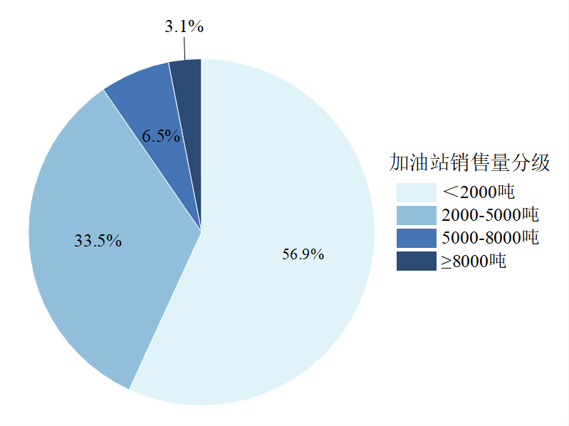
图 5-3 2022年海南省不同汽油销售量的加油站数量

5.2 加油站VOCs排放量
据统计，2022年全省汽油加油站销售企业VOCs排放量为416.2吨。从全省各市县汽油加油站排放量分布情况分析，VOCs排放量主要集中在海口和三亚，分别占全省汽油加油站排放量30.0%和11.0%，这两个市县排放量占全省41.0%左右。2022年全省各市县汽油加油站VOCs排放量占比如图5-4所示。
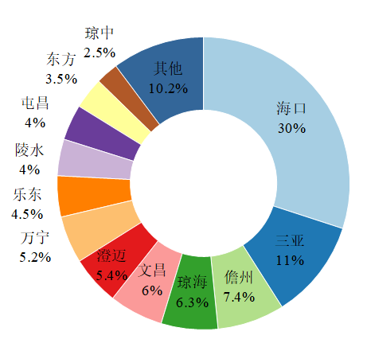
图 5-4 2022年全省各市县汽油加油站VOCs排放量占比

5.3 海南省加油站油气回收现状
据调查，全省汽油加油站已全部完成一、二次油气回收装置的安装。并且，根据《加油站大气污染物排放标准》（GB 20952-2020）相关要求，结合国内先进省市的经验、我省实际和前期试点工作情况，于2021年在全省范围内推动加油站（只销售柴油的加油站除外）三次油气治理工作的开展，工作要求在2021年底前完成汽油年销售量2000吨以上的加油站完成三次油气回收设施的安装改造，其余加油站在2022年6月底前全部完成。截至2023年，全省汽油加油站的油气处理装置安装率也已达100%。
目前，全省已有15家加油站安装了具备气液比监测和油罐压力监测功能的在线监测系统，利用在线监测数据可对加油站的二次油气回收情况和油气处理装置运行情况进行研究分析。编制组对4家安装了在线监测系统的加油站进行油罐压力数据及油气处理装置数据分析，并分别截取了连续10日的油罐压力变化趋势，如图5-5所示。HN11站的油罐压力变化趋势为正常状态，压力数据随着二次油气回收回气累积和油气处理装置的间歇性开启而呈现高低起伏的规律波动，并且每次波动的压力最高值均在500-600Pa左右可有效防止油罐压力超过呼吸阀开启压力造成油气直排。HN02、HN10、HN03站点的油罐压力数据则呈现出互有差异的不正常状态，结合表5-1所示的油气处理装置数据可进一步分析不正常状态的原因。HN02站油罐压力数据没有呈现出规律性波动趋势，并且大都维持在较高的1200-1500Pa之间，结合油气处理装置数据发现，该站点油气处理装置运行次数明显偏少，判断可能是由于油气处理装置没有正常开启运行导致。HN10站油罐压力数据呈现出规律性波动，但波峰在较高的1000-2000Pa之间，结合该站点在汽油销售量较多但油气处理装置运行次数偏少于HN11站的情况下，判断可能是由于油气处理装置开停机条件设置不合理导致启动运行次数不足，罐内油气没有得到及时处理。HN03站油罐压力数据呈现出规律性波动，但波峰在更高的1000-2500Pa之间，结合该站点油气处理装置开启次数正常的情况下，判断可能是由于油气处理装置出现故障或处理能力不足导致罐内油气没有得到及时处理。抽选进行数据分析的4家加油站中，3家加油站HN02、HN10、HN03站的油气处理装置可能因不正常启动运行、开停机条件设置不合理、运行故障等原因导致油罐压力偏高，从而存在罐压超过呼吸阀开启压力造成油气直排的潜在风险。
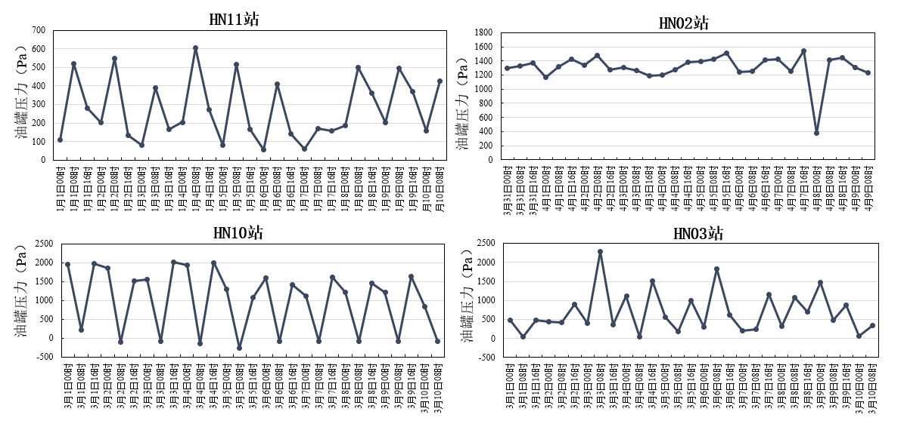
图 5-5 在线监测系统油罐压力数据分析
表 5-1 油气处理装置数据分析
加油站 | 2022年汽油销售量  （吨） | 同期油气处理装置  开启运行次数
HN11 | 4459 | 202
HN02 | 9613 | 7
HN10 | 10202 | 87
HN03 | 9650 | 288

6 标准主要技术内容

6.1 标准结构框架
标准文本主要包括：前言、引言、适用范围、规范性引用文件、术语和定义、大气污染物排放控制要求、排放限值、监测要求以及标准实施与监督等。

6.2 标准适用范围
本标准规定了加油站大气污染物的排放控制、监测以及标准的实施与监督要求。
本标准适用于海南省现有加油站汽油（包括含醇汽油）油气排放管理，以及新、改、扩建加油站项目的环境影响评价、环境保护设施设计、竣工环境保护验收、排污许可证核发及其建成后的油气排放管理。
本标准适用于法律允许的污染物排放行为；新设立污染源的选址和特殊保护区域内现有污染源的管理，按照《中华人民共和国大气污染防治法》《中华人民共和国环境影响评价法》等法律、法规、规章的相关规定执行。

6.3 排放控制要求
排放控制要求包括基本要求、储油油气排放控制、卸油油气排放控制、加油油气排放控制、油气处理装置以及在线监测系统。该部分主要是在现行国标的基础上，结合北京、四川、天津地标，并根据海南的实际情况，修改或新增了部分控制要求。

6.3.1 基本要求
标准的4.1节为基本要求，内容包括：（1）加油站储油、卸油和加油时产生的油气，应采用以密闭收集为基础的油气回收方法进行控制。（2）加油站应建立油气回收施工图纸、油气回收系统测试校核、系统参数设置等技术档案，制定加油站油气回收系统的操作规程和管理规程，指定专人进行定期的检查、维护、维修并记录留档。（3）加油站应按照环境监测管理规定和技术规范的要求，设计、建设、维护采样口或采样测试平台。（4）油气回收系统、油气处理装置和在线监测系统应采用标准化连接。（5）在进行包括加油油气排放控制在内的油气回收设计和施工时，应将在线监测系统、油气处理装置等设备管线预先埋设。

6.3.2 储油、卸油、加油油气排放控制以及油气处理装置
标准的4.2至4.5分别对加油站的储油、卸油和加油油气排放控制以及油气处理装置提出了相应的要求。在现行国标的基础上，结合北京、四川、天津地标，并根据海南本地特点，本标准主要做出了如下更改：
（1）进一步明确卸油油气控制相关细节，增加了“加油站卸油应安装卸油油气回收系统”；“卸油口和卸油油气回收口处应设有明显的标识”。
（2）进一步明确加油过程的操作规范性，以避免因操作不当而导致油气回收效果不理想的问题，增加了“加油机应配备带集气罩得油气回收加油枪，除预留小孔之外，集气罩应保持完好无损，加油时集气罩应覆盖在汽车油箱口”；“ 向汽车油箱加油达到加油枪自动跳枪油面时，不应再向油箱强行加油”。
（3）调研过程中发现我省加油站的油气处理装置配备的控制系统具有显示埋地油罐油气空间压力、运行时间、运行情况以及自身故障诊断的功能，并能够进行开停机压力、最短及最长运行时间等参数的设置，因此增加了“油气处理装置应有实时显示埋地油罐油气空间压力、运行时间、运行情况以及自身故障诊断的功能”。为进一步减少油气排放，延长油气处理装置的使用寿命，更改了油气处理装置的开停机压力感应值设定“油气处理装置应能根据埋地油罐内油气压力自动启动或停止运行，启动运行的压力感应值宜设在500Pa，停止运行的压力感应值宜设在0Pa”。

6.3.3 在线监测系统
标准的4.6对在线监测系统提出了相应的要求。在现行国标的基础上，结合北京地标和四川地标，并根据海南本地特点，本标准主要做出了如下更改：
进一步明确在线监测系统预警、报警的相关要求，增加了“当在线监测系统预警后，加油站应及时检查系统出现预警的原因，并采取相应措施”； “在线监测系统产生报警的次日，若数据达到预警条件，应继续报警，若数据恢复正常，应自动解除报警”。

6.4 污染项目及控制指标的选择
根据海南省典型加油站的现场调研和采样检测，结合现行国标和北京、四川、天津地标，从环境管理需求及环境监管能力现状出发，确定了本标准的污染控制指标，包括油气泄漏浓度、油气处理装置排放浓度、边界无组织油气排放浓度和气液比、液阻、密闭性等指标。

6.5 标准限值的确定及制定依据

6.5.1 加油站油气回收系统密闭性、液阻、气液比三项指标限值
密闭性是指油气回收系统在一定气体压力状态下的密闭程度；液阻为凝析液体滞留在油气管线内或其他原因造成气体通过管线时的阻力；A/L是指加油时收集的油气体积与同时加入油箱内的汽油体积的比值。
（1）密闭性方面：本标准沿用《加油站大气污染物排放标准》（GB 20952-2020）中的相关规定。
（2）液阻、气液比方面：液阻方面，本标准沿用《加油站大气污染物排放标准》（GB 20952-2020）中所规定的限值。气液比方面，为匹配加油站与ORVR轻型车兼容的要求，将气液比限值分ORVR兼容与非ORVR兼容进行不同要求，非ORVR兼容加油枪气液比限值要求与现行国标保持一致“非ORVR兼容型加油枪气液比检测值应在大于等于1.00和小于等于1.20范围内”，ORVR兼容型加油枪气液比限值要求参考北京、天津地标“ORVR兼容型加油枪非兼容模式气液比检测值应在大于等于1.00和小于等于1.20范围内，兼容模式气液比检测值应在大于等于0.00和小于等于0.50范围内。

6.5.2 油气泄漏浓度限值
编制组采用红外摄像机对加油站的加油区、卸油区和油气处理装置进行了油气泄漏观测，发现在加油、卸油过程存在油气泄漏的现象。为巩固目前的达标情况，稳步推进加油站油气治理水平的发展，本标准沿用《加油站大气污染物排放标准》（GB 20952-2020）中的油气泄漏浓度限值，即“采用氢火焰离子化检测仪(以甲烷或丙烷为校准气体)检测油气回收系统密闭点位，油气泄漏检测值应小于等于500μmol/mol”。
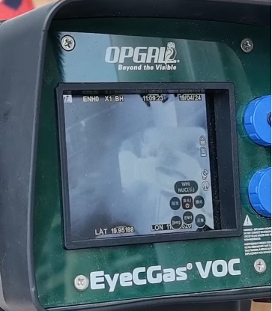
图6-1 采用红外摄像机对加油站进行VOCs泄漏观测

6.5.3 油气处理装置排放浓度限值
2023年，全省油气处理装置的安装率已达100%。为掌握加油站油气处理装置排放现状，按照《加油站大气污染物排放标准》（GB 20952-2020）的相关规定，编制组在全省抽取12家不同处理工艺、企业属性、所在市县的加油站进行油气处理装置的油气排放浓度现场检测，抽检加油站的基本情况如表6-1所示。
表6-1 抽检加油站的基本情况
处理工艺 | 设备厂家 | 加油站代码 | 2022年汽油销售量 | 企业属性 | 所在市县
膜分离 | A | HN02 | 9613吨 | 国营 | 海口
膜分离 | B | HN10 | 10202吨 | 国营 | 三亚
膜分离 | A | HN13 | 4555吨 | 国营 | 海口
膜分离 | A | HN15 | 13621吨 | 国营 | 海口
膜分离 | B | HN18 | 6344吨 | 国营 | 海口
膜分离  +  冷凝 | C | HN09 | 13977吨 | 国营 | 三亚
膜分离  +  冷凝 | C | HN14 | 17718吨 | 民营 | 海口
膜分离  +  冷凝 | C | HN16 | 2160吨 | 民营 | 海口
膜分离  +  冷凝 | C | HN17 | 7182吨 | 民营 | 海口
膜分离  +  冷凝 | C | HN20 | 9600吨 | 国营 | 儋州
单一吸附 | D | HN21 | 5414吨 | 国营 | 儋州
单一吸附 | D | HN22 | 3136吨 | 国营 | 儋州
加油站油气处理装置排放浓度现场检测结果，如图6-2所示。12家加油站中油气处理装置油气排放浓度低于25g/m³的有11家，占比为91.7%；低于10g/m³的有9家，占比为75.0%。排放浓度超过10g/m³的3家加油站HN14、HN16、HN17均为民营加油站，且均采用来自C厂的以膜分离+冷凝为处理工艺的后处理设备，存在因维护不善导致处理效率较低的可能。
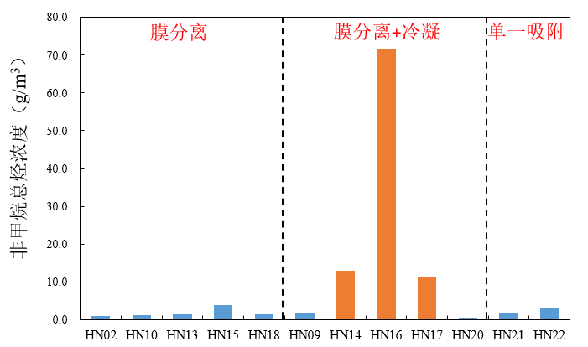
图6-2 加油站油气处理装置排放浓度现场检测
抽检的12家加油站油气处理装置排放浓度不超过10g/m³的占比为75%，只有3家采用同一个厂家设备的民营加油站可能因维护不善等原因未达到设定限值要求，说明省内大部分加油站能达到10g/m³的油气处理装置排放浓度限值要求。为加强加油站油气回收治理水平，推动我省加油站行业高质量发展，本标准将油气处理装置的油气排放浓度限值加严至10g/m³。

6.5.4 边界无组织油气排放浓度限值
为掌握海南省加油站边界无组织油气排放浓度现状，为标准限值制定提供参考，编制组参照《加油站大气污染物排放标准》（GB 20952-2020）的相关要求，在全省范围内抽选6家加油站进行边界无组织油气排放浓度现场检测。加油站边界无组织油气排放浓度现场检测结果如图6-3所示，6家加油站的边界无组织油气排放浓度均在4.0 mg/m³以下，满足国标中的相关限值要求。另外，编制组还在海口市和三亚市主要区域组织了走航监测，发现加油站附近存在VOCs浓度值异常高点的问题。海口市主要区域、药谷工业区、狮子岭工业区走航期间VOCs均值为48.02ppb，HN13加油站附近出现VOCs浓度异常高点，峰值浓度为781.07ppb。三亚市3个国控站点周围区域走航期间VOCs均值为40.11ppb，HN09加油站附近出现VOCs浓度异常高点，峰值浓度为143.36ppb。同时，对两家加油站进行了环境空气VOCs主要污染物定性定量分析，如表6-2、6-3所示，HN13站的主要污染物包括2,3-二甲基戊烷、正戊烷、甲基叔丁基醚等，HN09站的主要污染物包括正戊烷、甲基叔丁基醚、苯、甲苯等，大部分属于典型汽油蒸发VOCs物种。
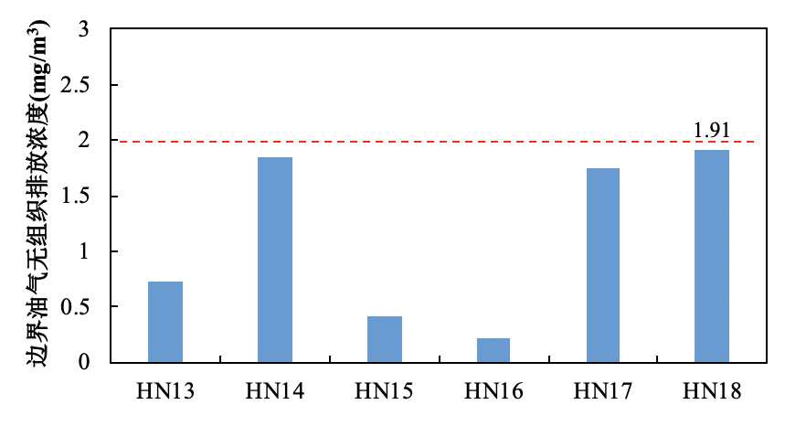
图6-3 6家加油站边界油气无组织排放浓度现场检测
表 6-2 HN13站主要污染物定性定量分析
序号 | 物质 | CAS号 | 含量（ppb）
1 | 2,3-二甲基戊烷 | 565-59-3 | 634.59
2 | 正戊烷 | 109-66-0 | 163.12
3 | 甲基叔丁基醚 | 1634-04-4 | 16.06
4 | 正己烷 | 110-54-3 | 101.22
5 | 庚烷 | 142-82-5 | 22.43
6 | 苯 | 71-43-2 | 10.99
7 | 3-甲基庚烷 | 589-81-1 | 52.94
8 | 甲苯 | 108-88-3 | 76.95
9 | 乙基苯 | 100-41-4 | 11.03
10 | 间/对二甲苯 | 106-42-3 | 17.42
11 | 1,2-二甲基苯 | 95-47-6 | 17.37
12 | 1,2,4-三甲基苯 | 95-63-6 | 7.85
13 | 正癸烷 | 124-18-5 | 13.62
TVOCs |  |  | 1145.58
表 6-3 HN09站主要污染物定性定量分析
虽然抽检的6家加油站无组织排放浓度结果均在2mg/m³以下，但海口市和三亚市的走航监测均发现个别加油站附近会出现VOCs浓度异常高值的现象，进一步进行组分分析发现其环境空气中主要的VOCs污染物大都属于汽油蒸发VOCs特征物种，因此依旧存在因扩散条件不佳等原因导致加油站无组织排放浓度升高的可能。为巩固现有达标水平，稳步推进加油站油气治理水平的发展，本标准沿用现行国标的边界无组织油气排放浓度限值，即“加油站企业边界油气无组织排放浓度值应小于等于4.0 mg/m³”。
序号 | 物质 | CAS号 | 含量（ppb）
1 | 正戊烷 | 109-66-0 | 133.86
2 | 甲基叔丁基醚 | 1634-04-4 | 15.77
3 | 正己烷 | 110-54-3 | 32.48
4 | 苯 | 71-43-22 | 3.93
5 | 甲苯 | 108-88-3 | 22.43
TVOCs |  |  | 204.14

6.6 监测要求
此部分内容基本与现行国标保持一致，增加了各监测项目的监测频次按HJ 1249执行：
（1）加油站应按照有关法律、《企业事业单位环境信息公开办法》《环境监测管理办法》和 HJ 1118、HJ 819、HJ 1249 等规定，依法建立企业监测制度，制定监测方案，对大气污染物排放状况开展自行监测，保存原始监测记录，并依法公布监测结果。
（2）液阻监测检测方法应按照附录A的规定。
（3）油气回收系统密闭性压力监测检测方法应按照附录B的规定。
（4）加油油气回收系统的气液比监测检测方法应按照附录C的规定。
（5）油气处理装置排放浓度监测检测方法应按照附录D的规定。
（6）在线监测系统准确性校核方法应按照附录F的规定。
（7）油气回收系统密闭点位油气泄漏监测采样和测定方法按 HJ 733 的规定执行。
（8）加油站企业边界油气浓度无组织排放监测采样和测定按 HJ/T 55、HJ 604 和 HJ 1012 的规定执行。
（9）加油站大气污染物监测应按照 HJ/T 373 的要求进行质量保证和质量控制。
（10）加油站加油油气回收立管液阻和密闭性、加油枪喷管气液比、油气处理装置排放浓度、在线监测系统准确性、企业边界浓度、油气回收系统密闭点位泄漏浓度的监测频次按 HJ 1249 的规定执行。

6.7 实施与监督
（1）本文件由县级以上人民政府生态环境主管部门负责监督实施。
（2）加油站是实施排放标准的责任主体，应采取必要措施，达到本标准规定的排放控制要求。相关部门在对加油站进行监督检查时，可依据现场即时采样或监测的结果，作为判定加油站是否符合排放标准以及实施相关环境保护管理措施的依据。
（3）基于现行国标要求“当辖区内采用ORVR的轻型汽车达到汽车保有量的20%后，油气回收系统、在线监测系统应兼容GB 18352.6要求的轻型车ORVR系统”，结合全省国六标准汽油车占比逐年升高,2022年占比已达28%，本标准明确提出加油站应与ORVR车辆兼容的要求“标准印发执行之日起，加油站应安装油气处理装置或与ORVR轻型汽车兼容的加油站加油油气回收系统”。
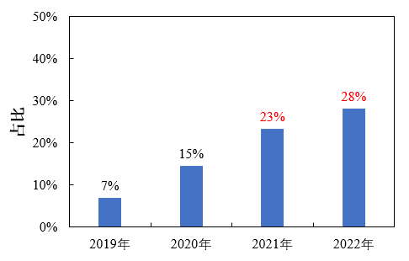
图6-4 全省国六标准轻型车保有量占比（不包含新能源车辆）

（4）标准印发执行之日起，依法被确定为重点排污单位的加油站应安装在线监测系统。
（5）液阻、密闭性、油气泄漏浓度、油气处理装置油气排放浓度和边界油气无组织排放浓度检测，按照监测规范要求现场测得的检测值超过本标准规定的限值，判定为超标。基于全省加油站行业整体水平和经济形势，本标准沿用现行国标的规定，现场测得的加油枪气液比满足表6-4条件判定为超标。
表 6-4 加油站气液比超标判定条件
单位：条
加油站在用汽油枪总数 | 最少抽测基数 | 气液不合格枪数
≤6 | 全检 | ≥1
6<加油枪数≤10 | 6 | ≥1
10<加油枪数≤15 | 8 | ≥2
15<加油枪数≤20 | 10 | ≥2
>20 | 12 | ≥3

（6）加油站未遵守本标准规定的措施性控制要求，构成违法行为的，依照法律法规与有关规定予以处理。
（7）本标准实施后，新发布的国家或海南省涉及加油站的大气污染物排放标准中，相关排放控制要求严于本标准的，按照从严要求的原则，执行相应的排放标准。

7 标准实施效益、潜在风险及风险防控
本标准的实施有助于不断提升全省加油站大气污染防治水平，促进空气质量持续改善，支撑我省顺利完成国家VOCs减排约束性考核指标任务。本标准与现行国标内容的主要差异点有3项，标准实施后的效益、潜在风险及风险防控如表7-1所示。
表7-1 主要差异内容的实施效益、潜在风险及风险防控
序号 | 主要内容 | 效益 | 潜在风险 | 风险防控措施
1 | 加油站应安装与ORVR车辆兼容的油气处理装置或加油油气回收设施。 | 解决因不兼容而导致的油罐压力过高、真空泵工作异常等问题。 | ORVR兼容型加油枪和油气处理装置均会给企业带来一定成本压力。 | 加强设备厂家与加油站企业之间的沟通合作，鼓励系统性分析加油站自身需求，选择更高性价比方式。
2 | 加严油气处理装置排放浓度限值至10g/m³。 | 提升排放标准，减少加油站油气排放。 | 未来存在设备老化、运维不当使得处理效率下降从而导致排放超标的可能性。 | 组织油气处理装置厂家研讨会，提高处理技术和监管监控水平，加强处理设施企业实行日常维护、检查和维修，加强企业自行监管。
3 | 更改油气处理装置开停机压力建议值，启动为500Pa，停止为0Pa。 | 一定程度上可减少埋地油罐中的油气外排。 | 部分小型加油站油气处理装置长时间无法达到启动压力条件。 | 标准中提出的是建议值，每家加油站可根据汽油销售量等情况自行设定油气处理装置的开停机条件。

黄玉虎, 常耀卿, 任碧琪等. 北京市1990—2030加油站汽油VOCs排放清单. 环境科学研究, 2016, 29(7):945-951.
朱玲, 陈家庆, 王耔凝. 车载加油油气回收ORVR系统应用进展. 油气储运, 2015, 34(5):469-476.
毕申雨, 宋立来, 尹思涵等. 加油站及周边空气中VOCs物种构成与示踪特征. 中国环境科学, 2024, 44(2):620-628.

